

universidade federal do amapá - unifap

DEPARTAMENTO DE CIÊNCIAS EXATAS E TECNOLÓGICAS - DCET

CURSO DE engenharia elétrica

(1 linha em branco, espaçamento de 1,5)

NOME DO ALUNO 1

NOME DO ALUNO 2

AUTORES: Fonte Arial, tamanho 12, caixa alta, em negrito, centralizados, com espaçamento de 1,5 entre as linhas

TÍTULO

TÍTULO: no centro (vertical da folha) Fonte Arial, tamanho 12, caixa alta, em negrito, centralizado, com espaçamento de 1,5 entre as linhas

MACAPÁ

Atualizar o ano

**2020**

NOME DO ALUNO 1

AUTORES: Fonte Arial, tamanho 12, caixa alta, centralizado, com espaçamento de 1,5 entre as linhas

NOME DO ALUNO 2

Fonte Arial, tamanho 12, caixa alta, centralizado, com espaçamento de 1,5 entre as linhas

Fonte Arial, tamanho 12, iniciando na metade da largura da página, com espaçamento de 1 entre as linhas

TÍTULO

(2 linhas em branco com espaçamento de 1,5)

Pré-projeto de Trabalho de Conclusão de Curso, apresentado ao Curso de Engenharia Elétrica da UNIFAP, como requisito parcial para conclusão da disciplina TCC I.

(1 linha em branco com espaç. de 1)

Orientador: Nome do orientador

Coorientador: Nome do coorientador (caso houver)

Nome do orientador e do Coorientador (caso houver)

Obs: As margens de todo o texto devem ser:

Superior e esquerda: 3cm

Inferior e direita: 2cm

macapá

Atualizar o ano

2020

**SUMÁRIO**

1 INTRODUÇÃO 1

2 JUSTIFICATIVA 1

3 OBJETIVOS 1

3.1 OBJETIVO GERAL 1

3.2 OBJETIVOS ESPECÍFICOS 1

4 FUNDAMENTAÇÃO TEÓRICA 2

4.1 ILUMINAÇÃO PÚBLICA 2

4.2 CONCEITOS DE ILUMINAÇÃO 3

4.2.1 Luz 3

4.3 TECNOLOGIA LED 4

4.3.1 Aspectos históricos da tecnologia LED 4

5 METODOLOGIA 4

6 RESULTADOS ESPERADOS ou (RESULTADOS PRELIMINARES) 6

7 CRONOGRAMA 7

BIBLIOGRAFIA 9

# 1 INTRODUÇÃO

TÍTULO PRIMÁRIO – CAIXAL ALTA E NEGRITO

O pré-projeto de TCC, necessário para a conclusão da disciplina TCC I, deverá ter o mínimo de **10 páginas** e máximo de **20 páginas**, contento obrigatoriamente: **Introdução, Justificativa, Objetivos (gerais e específicos), Fundamentação Teórica, Metodologia, Resultados Esperados (ou Resultados Preliminares como opcional), Cronograma e Bibliografia.**

Na introdução devem constar o tema e a delimitação do assunto tratado, objetivos da pesquisa e outros elementos necessários para situar o tema do trabalho, tais como: justificativa, procedimentos metodológicos (classificação inicial), embasamento teórico (principais bases sintetizadas). É apropriado concluir a introdução com a formulação do problema.

Corpo do texto: recuo de 1,25 no início do parágrafo, espaçamento entre linhas de 1,5, alinhamento do texto justificado. Espaçamento de 1 linha após o fim do parágrafo.

# 2 JUSTIFICATIVA

A justificativa deve apresentar as razões do que será abordado ao longo do TCC, ressaltando a importância e a relevância do tema proposto.

# 3 OBJETIVOS

Nos objetivos deve-se constar a indicação do objetivo da pesquisa e quais os resultados que se pretendealcançar.

TÍTULO SECUNDÁRIO – CAIXA ALTA SEM NEGRITO

## 3.1 OBJETIVO GERAL

Procura estabelecer uma visão abrangente e global do tema, no sentido do que se pretende alcançar.

## 3.2 OBJETIVOS ESPECÍFICOS

Tratam dos aspectos concretos que serão abordados na pesquisa e que ajudarão atingir o objetivo geral. Os objetivos específicos orientarão o pesquisador na tarefa de recolher e organizar os dados e as informações. Os objetivos específicos são redigidos com verbos no infinitivo, p.ex.: caracterizar, identificar, compreender, analisar, verificar.

Exemplo:

* Examinar o Programa de Eficiência Energética da Eletrobrás Procel Reluz e a norma técnica brasileira do procedimento de implementação da iluminação pública.
* Coletar dados em campo, para a construção do projeto piloto substituindo as atuais lâmpadas pelas de LEDs.
* Analisar os benefícios econômicos e luminotécnicos da substituição.

# 4 FUNDAMENTAÇÃO TEÓRICA

A fundamentação teórica abrange os assuntos mais importante que serão tratados na sua pesquisa. Esses assuntos também servirão como base para o desenvolvimento do problema abordado. Exemplo:

## 4.1 ILUMINAÇÃO PÚBLICA

Exemplo de nota de rodapé: A função da nota de rodapé é tecer considerações e prestar esclarecimentos com mais profundidade ou para referenciar a fonte de uma determinada informação. Exemplo:

A troca das atuais lâmpadas, pela lâmpada de LED[1], tem o objetivo de promover o baixo consumo de energia e aumentar a eficiência da iluminação.

Exemplo de utilização de siglas e palavras estrangeiras: Deve-se evitar palavras em inglês ou outra língua estrangeira. Procure a palavra equivalente em português e a use. Caso não haja, coloque a palavra estrangeira em *itálico.*

A troca das atuais lâmpadas, pela lâmpada de Diodo Emissor de Luz (LED) ou *Light Emitting Diode* (LED), tem o objetivo de promover o baixo consumo de energia e aumentar a eficiência da iluminação.

Exemplo de citação durante o texto:

Segundo a Resolução de n° 414 da Agência Nacional de Energia Elétrica (ANEEL, 2010), pode-se dizer que o principal objetivo da iluminação pública é promover claridade aos locais públicos para desfrute da população, de forma integral, parcial ou programada.

Exemplo de citação direta longa (mais de 3 linhas):

De acordo com a norma do procedimento de iluminação pública NBR 5101 da Associação Brasileira de Normas Técnicas:

A iluminação pública tem como principal objetivo proporcionar visibilidade para a segurança do tráfego de veículos e pedestres, de forma rápida, precisa e confortável. Os projetos de iluminação pública devem atender aos requisitos específicos do usuário, provendo benefícios econômicos e sociais para os cidadãos, [...]. (ABNT, 2012, p. 7).

Exemplo de citação curta direta (até 3 linhas) aparecendo direto no texto:

Segundo Rosito (2009, p. 30), "a iluminação pública tem como provável origem a Inglaterra no ano de 1415, quando comerciantes solicitaram alguma providência para combater o crime".

**Título Terciário – Com Iniciais Maiúsculas e Em Negrito**

## 4.2 CONCEITOS DE ILUMINAÇÃO

### 4.2.1 Luz

Exemplo de citação com mais de um autor:

A luz é uma fonte de energia que quando incidida em algum material se torna visível ao olho humano, nos permitindo assim a construção da imagem dos objetos que nos cerca. A luz é caracterizada como uma porção do espectro magnético que o olho humano é capaz de enxergar (GEBRAN; RIZZATO, 2016).

## 4.3 TECNOLOGIA LED

### 4.3.1 Aspectos históricos da tecnologia LED

Exemplo de citação após o texto:

O LED é chamado de Diodo Emissor de Luz por ser um diodo semicondutor bipolar, capaz de converter corrente elétrica em luz. O LED foi inventado, inicialmente na cor vermelha de baixa luminosidade, em 1963 por Nick Holonyac (SALES, 2011).

Exemplos de ilustrações (Quadro):

Os quadros apresentam as laterais fechadas e o conteúdo não numérico. Exemplo:

O Quadro 1 mostra a cronologia do LED.

Quadro 1- Cronologia do LED (Tam. 10, Centralizado)

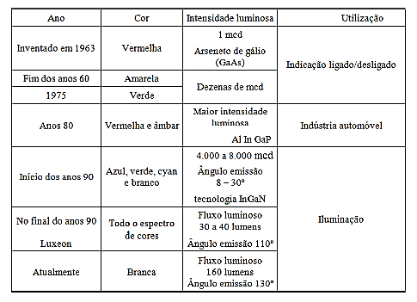

Fonte (tamanho 10): Sales (2011, p. 38).

# 5 METODOLOGIA

A metodologia mostra o caminho a ser percorrido em uma investigação, ou seja, como se responderá aos problemas estabelecidos. Deve estar de acordo com os objetivos específicos, abrangendo a definição de como será feito o trabalho.

A metodologia deve apresentar: o tipo de pesquisa; universo e amostra (se a pesquisa tiver dado empírico); instrumentos de coletas de dados e método de análise.

Exemplo de tabela:

Uma tabela deve apresentar dados numéricos de modo resumido e é utilizada principalmente para a apresentação de comparações, não podendo apresentar as laterais fechadas. Exemplo:

A Tabela 1 mostra o comparativo entre o Índice de Reprodução de Cores (IRC) e a vida média de diferentes fontes luminosas.

Tabela 1 – Comparativo entre IRC e vida média

|  |  |  |
| --- | --- | --- |
| **Fonte Luminosa** | **IRC (%)** | **Vida Média (Horas)** |
| LEDs  Vapor de Sódio | 70-95  22 | 50000  32000 |
| Vapor metálico | 65-85 | 15000 |
| Fluroescente Compacta  Incandescente | 80  100 | 8000  1000 |

Fonte: Sales (2011, p. 38)

Exemplo de Ilustração (Figura):

As ilustrações podem ser: figuras, fotos, mapas, gravuras etc, que ilustram informações e dados. Exemplo:

O projeto de melhoria foi direcionado a orla de Macapá, trecho que compreende desde a Fortaleza de São José de Macapá, até o Parque Marlindo Serrano, como mostra a Figura 1.

Figura 1 – Mapa da Orla de Macapá

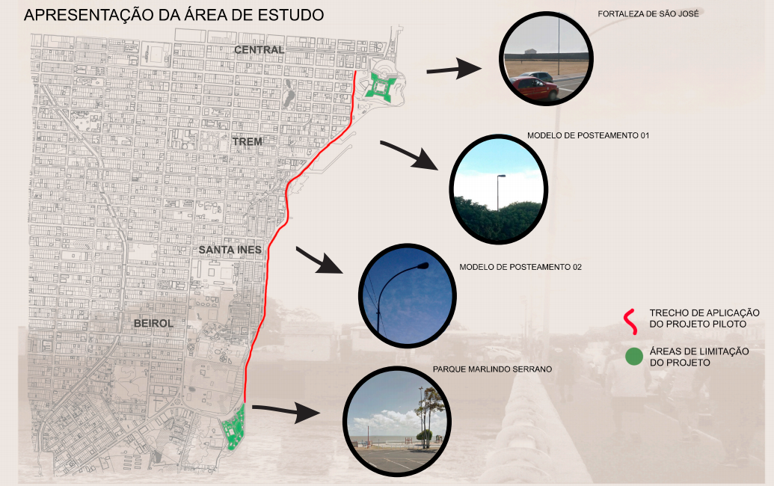

Fonte: O autor (ano) ou Elaborada pelo autor (ano).

# 6 RESULTADOS ESPERADOS ou (RESULTADOS PRELIMINARES)

Nos Resultados Esperados, deve-se descrever as expectativas a respeito do projeto de uma forma geral, sem aprofundamento em suas especificações. O objetivo é apresentar uma previsão de quais seriam os possíveis resultados do projeto.

Caso o aluno já tenha resultados preliminares resultantes da pesquisa, utilizar o título Resultados Preliminares para descrever esses resultados.

Exemplo de ilustração (Gráficos):

Os gráficos representam dinamicamente os dados das tabelas, sendo mais eficientes na sinalização de tendências. O gráfico pode substituir de forma simples, rápida e atraente, dados de difícil compreensão na forma tabular. A escolha do tipo de gráfico (barras, lineares, de círculos, entre outros) está relacionada ao tipo de informação a ser ilustrada. Sugere-se o uso de:

* Gráficos de linhas - para dados crescentes e decrescentes: as linhas unindo os pontos enfatizam movimento;
* Gráficos de círculos - usados para dados proporcionais;
* Gráficos de barras - para estudos temporais; dados comparativos de diferentes variáveis.

Exemplo: O Gráfico 1 mostra o resultado do levantamento dos custos totais do sistema de iluminação.

Gráfico 1 – Custos totais do sistema de iluminação

Fonte: Kalache et al. (2013, p. 15)

# 7 CRONOGRAMA

O cronograma é a representação gráfica do tempo que será utilizado para a confecção de um trabalho ou projeto. As atividades a serem cumpridas devem constar no cronograma. Serve para ajudar no controle do andamento do trabalho.

|  |  |  |  |  |  |
| --- | --- | --- | --- | --- | --- |
| **ATIVIDADES** | **ANO** | | | | |
| **MESES** | | | | |
| **Ago.** | **Set.** | **Out.** | **Nov.** | **Dez.** |
| Pesquisa Bibliográfica | X |  |  |  |  |
| Coleta de Dados (se for o caso) | X | X |  |  |  |
| Processamento dos dados ou Simulação Computacional | X | X |  |  |  |
| Análise dos Resultados |  | X | X | X |  |
| Redação do TCC |  |  | X | X |  |
| Defesa do TCC |  |  |  |  | X |

# BIBLIOGRAFIA

A Bibliografia deve estar alinhada à esquerda, espaçamento entre linhas de 1

Todas as citações no texto devem estar na Bibliografia!

Exemplo de referência de Normas:

ANEEL. Agência Nacional de Energia Elétrica. **Resolução Normativa Nº 414/2010**. 2010. Disponível em: <http://www.aneel.gov.br/ documents/656877/ 14486448/bren2010414.pdf/ 3bd33297-26f9-4ddf-94c3-01d76d6f14a?Version=1.0>. Acesso em: 6 mar. 2018.

ABNT. Associação Brasileira de Normas Técnicas. **ABNT** **NBR 5101:** iluminação pública: procedimento. Rio de Janeiro: ABNT, 2012.

Exemplo de referência de Livros:

GEBRAN, A. P.; RIZZATO, F. P. **Instalações elétricas prediais**. Porto Alegre: Bookman, 2016.

Exemplo de referência de artigo publicado em Revista:

ROSITO, L. H. As origens da iluminação no Brasil. **O Setor Elétrico**, Santa Catarina, p. 30-32, jan. 2009.

RICHARDSON, T. J., URBANKE, R. Eficient encoding of low density parity check codes. **IEEE Trans. Inf. Theory**, v. 47, n. 2, p. 638-656, fev. 2001.

Exemplo de referência de Dissertações, TCCs e etc:

SALES, R. P. **LED, o novo paradigma da iluminação pública**. Dissertação (Mestrado em Desenvolvimento de Tecnologia) - Instituto de Tecnologia para o Desenvolvimento, Instituto de Engenharia do Paraná, Curitiba, 2011.

Exemplo de referência de Livro com subtítulo:

JEWETT Jr, J.; SERWAY, R. **Física para cientistas e engenheiros**: oscilações, ondas e termodinâmica. v. 2. São Paulo: Cengage Learning, 2018.

Exemplo de referência de sites:

DIAL. **Lighting design software DIALux**. 2018. Disponível em: <https://www.dial.de/en/dialux/>. Acesso em: 2 mar. 2018.

Exemplo de referência de artigos em Congresso:

SÁ JUNIOR, E. M. Design of an electronic driver for LEDs. In: CONGRESSO BRASILEIRO DE ELETRÔNICA DE POTÊNCIA, 9., 2007, Rio de Janeiro. **Anais...,** Rio de Janeiro: UFRJ, 2007. p. 341-345.

KALACHE, N.; MOREIRA S.G.; ARAÚJO, R. M.; OLIVEIRA, B. H. D.; PRADO, T. P. Análise Comparativa de Sistemas de Iluminação – Viabilidade Econômica Aplicação de LED. In: XXXIII ENCONTRO NACIONAL DE ENGENHARIA DE PRODUCAO, 2013, Salvador. **Anais...,** Bahia: UFRB, 2013.

1. *Light Emitting Diode* (Diodo Emissor de Luz), Condutor de energia com proficiência para emitir luz à olho nu.